**Universidad Autónoma de Chihuahua**

**Facultad de Ingeniería**

**Ingeniería en Ciencias de la Computación**

**Game Platforms**

***Reporte de Proyecto Final: “Oh, Shoot”***

Grupo: 9CC2 Matricula: 286054

Alumno: Héctor Silvadoray Ornelas

Catedrático: Alberto Pacheco Gonzales

Fecha: 01/12/2021

Contenido

Resumen 3

Introducción 3

Desarrollo 4

Resultados 8

Conclusiones 8

Referencias 8

# Resumen

Se desarrolló un videojuego en 2D de género “shoot em’all” al que se le llamó “Oh, shoot” el cual trata de una nave espacial que debe destruir los elementos que aparecen en un espacio para acumular puntos y no ser destruido.

# Introducción

El juego en un principio buscaba ser un tipo de juego en el cual se interactuara con elementos móviles y con colisiones, desde un inicio se buscó que fuera un juego con elementos en los que el jugador tuviera que interactuar con los obstáculos.

Al final varias ideas fueron descartadas y se decidió por un juego de naves inspirado mayormente en juegos de naves “arcade” similares a “Thunder Cross”, “Tyrian”, “Gradius”, “Galaga”, “Space Invaders”, etc.

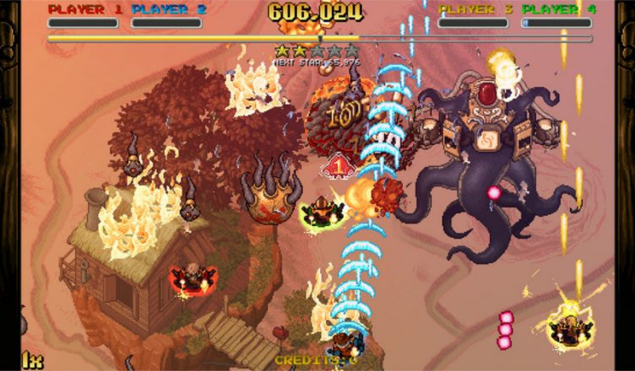

# Desarrollo

El juego se desarrolló en el game engine de Godot con la intención de hacerlo mas fácil de realizar

El apartado de “assets” fue reducido pero eficiente en donde se incluye:

Una imagen de “background”, y “sprites” de: nave de jugador, nave enemiga y laser

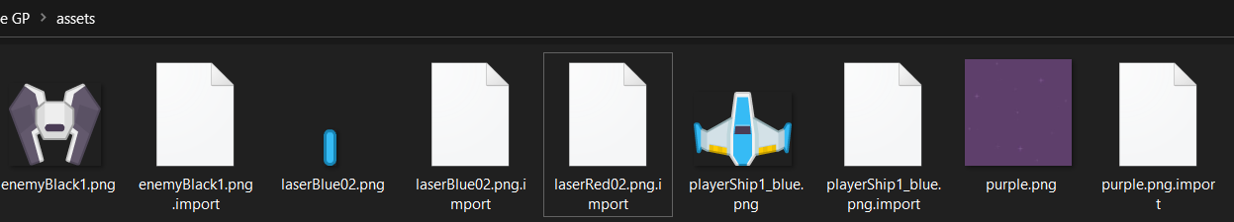

La jugabilidad consiste en destruir ciertos obstáculos que aparecían en pantalla, por cada uno recibirías 10 puntos y si te tocaban 3 veces perdías.

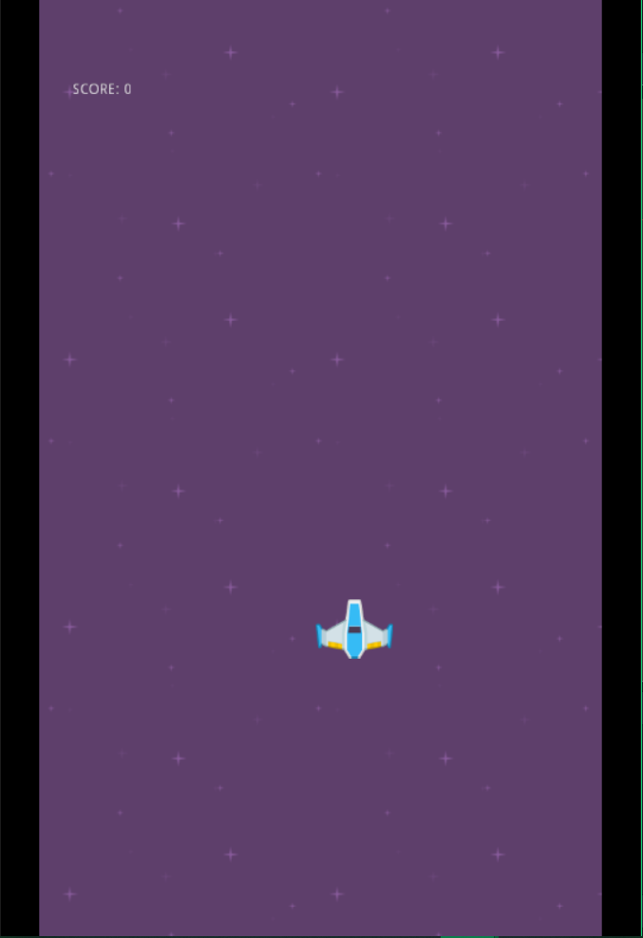

Repositorio de Github:

https://github.com/286054/Proyecto2

Dentro del código se implementaron varios “scrpits” según fuera el caso de cada elemento del juego:

World: El entorno general del juego

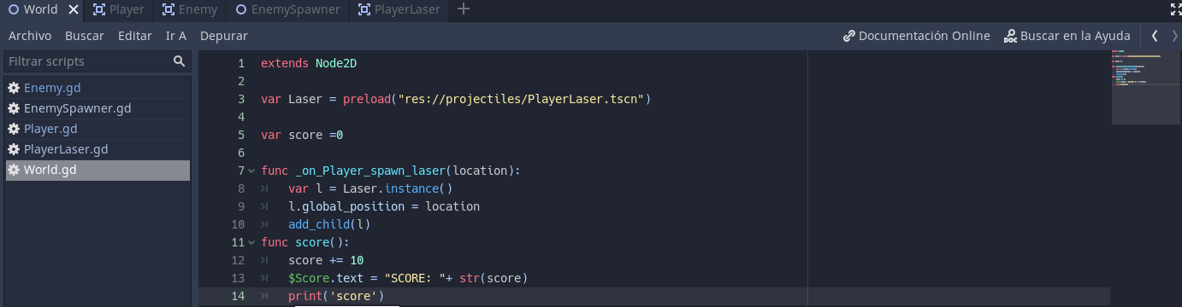

Player: El entorno del jugador

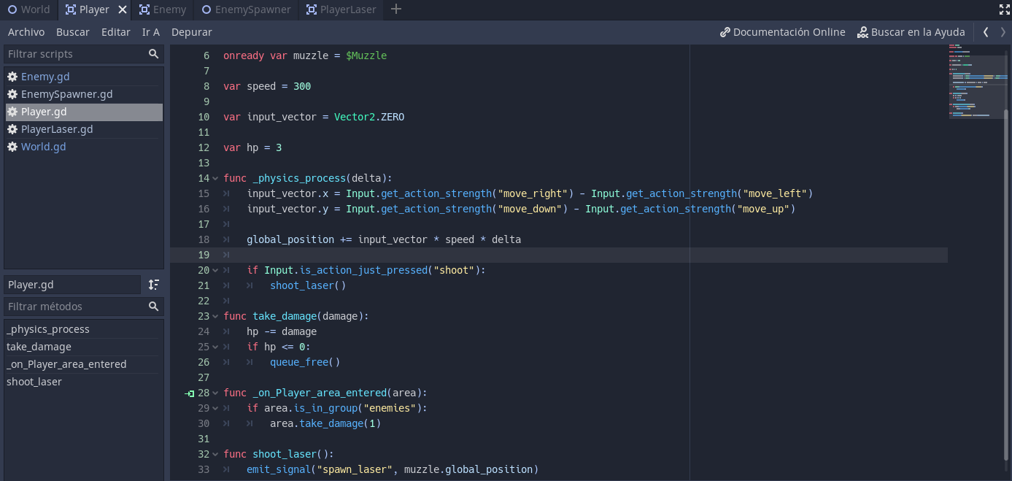

Enemy: El entorno de los obstáculos

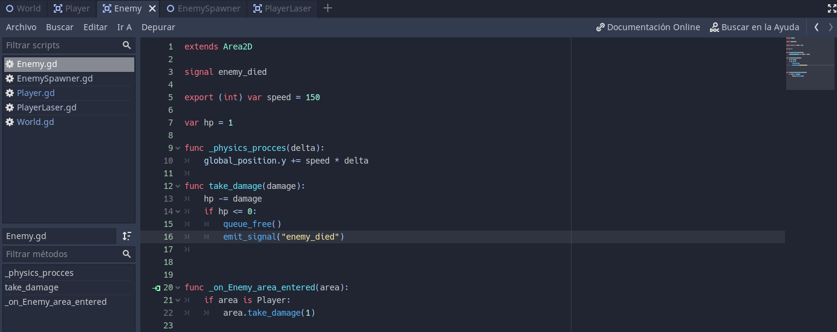

Enemy Spawner: Función para hacer aparecer los obstáculos

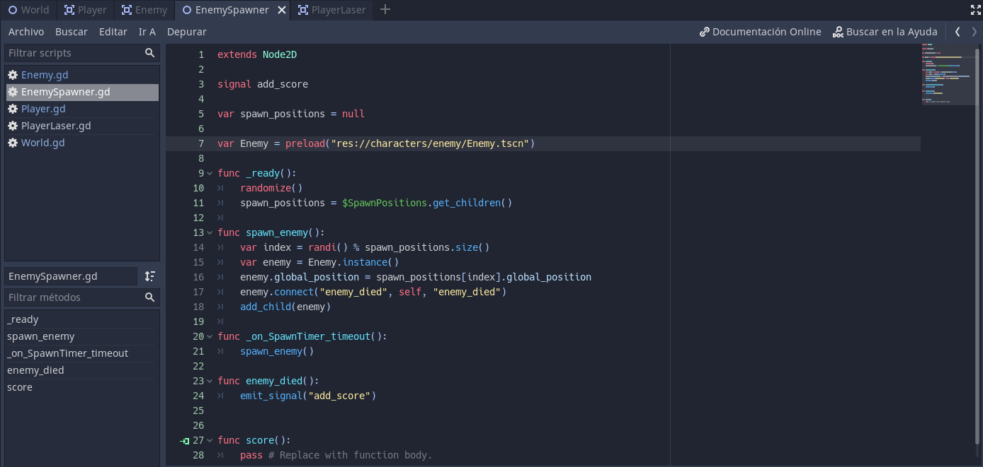

Player Laser: El arma principal del jugador

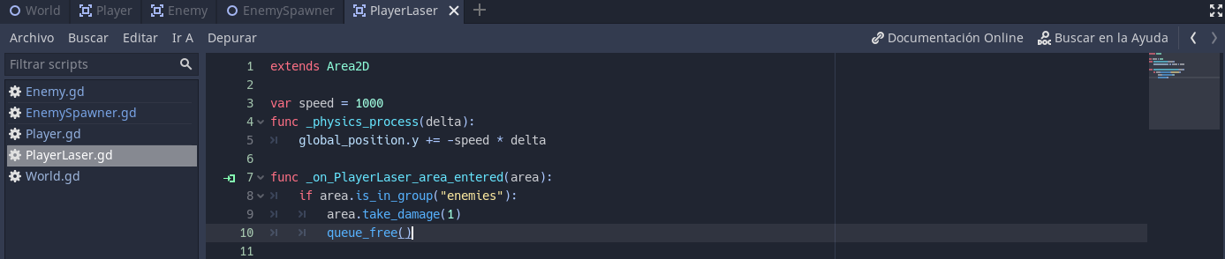

# Resultados

Uno de los principales problemas mayormente encontrados fue el hecho de que fue complicado encontrar una manera de unir cada escena con la escena principal, por ende, la versión del proyecto se quedó como “beta” con la intención de poder corregir ciertos bugs a futuro, sin embargo, el juego es jugable.

# Conclusiones

Como en cualquier proyecto una gran parte de su desarrollo es muy complicado al principio, es importante tener en cuenta varios factores, así como también conocimientos para hacer el desarrollo de este, tener una idea clara y precisa para saber que quieres hacer y cómo quieres que quede.

También creo importante agregar que tu imaginación es algo que juega un papel muy importante en este esquema, ya que de este es donde pueden brotar la ideas a las cuales les quieras dar vida.

# Referencias

* How to make a Space Shooter in 20 Minutes (Godot Engine) https://youtu.be/qd0UTOQ_la8